Михаил Федрунов  1С-разработчик | Инженер бизнес-автоматизации  Открыт к релокации в Сербию и рассмотрению европейских вакансий  +7 978 535-35-95 | mishutik.tupik@gmail.com | @Kam1dzu00  github.com/Kam1dzu00 | mikhail-fedrunov-cv.mishutik-tupik.chatgpt.site | 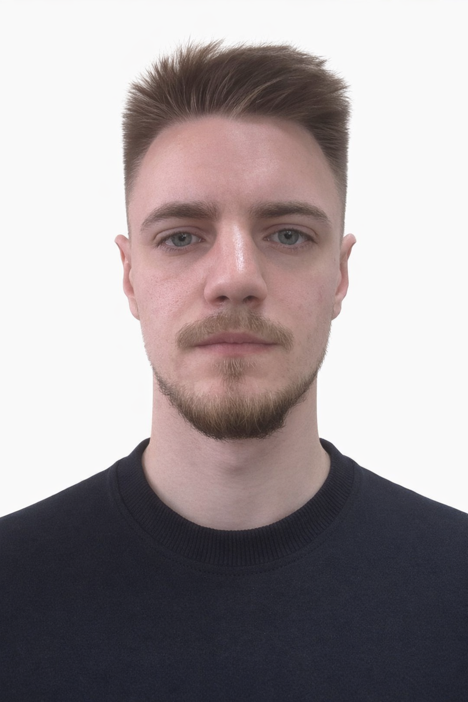

ПРОФЕССИОНАЛЬНЫЙ ПРОФИЛЬ
1С-разработчик с практическим опытом автоматизации производства, дистрибуции, склада, логистики, маркировки и документооборота. Самостоятельно веду полный цикл: от интервью с пользователями и анализа процесса до разработки, внедрения и production-поддержки. Сопровождаю контур из 9 информационных баз для 300+ пользователей. Разрабатываю интеграции и потоки данных через HTTP, True API, FTP, JSON/XML и DataMatrix; дополнительно имею проектный опыт с TypeScript, React, Node.js и Express.
КЛЮЧЕВЫЕ КОМПЕТЕНЦИИ
1С и бизнес-системы: 1С:Предприятие 8.3, УТ, БП, ЗУП, КД 2.1, СКД, регистры, расширения, печатные формы и прикладная поддержка.
Интеграции: HTTP / True API, токены и сессии, FTP, JSON, XML, CSV, TXT, фоновые и регламентные задания.
Надёжность данных: Нормализация, контроль дублей, пакетная обработка, изоляция ошибок, диагностика, сверка и трассируемость.
Web-проекты: TypeScript, React, Vite, Node.js, Express, REST, JWT, Socket.IO, Sequelize, SQLite, адаптивные интерфейсы и локализация.
ОПЫТ РАБОТЫ
Инженер-системный программист / 1С-разработчик  ТД «Время» | 01.2026 - н.в.
- Разрабатываю и сопровождаю расширения, внешние обработки, отчёты, документы, регистры сведений, СКД-отчёты и печатные формы в УТ, БП и ЗУП.
- Собираю требования у бухгалтерии, продаж, логистики, склада, производства и руководства; перевожу операционные проблемы в поддерживаемые технические решения.
- Построил потоки загрузки и сверки маркированной продукции через FTP, JSON/XML, регламентные задания, True API и DataMatrix с контролем дублей, диагностикой и изоляцией ошибок отдельных файлов.
- Сопровождаю межбазовые обмены, планы обмена, XML-переносы и правила КД 2.1; диагностирую прикладные, интеграционные и SQL Server-инциденты.
- Тестирую изменения в отдельных контурах, сопровождаю внедрение, готовлю инструкции и решаю production-проблемы в ландшафте из 9 баз для 300+ пользователей.

Оператор 1С -> логист -> менеджер по актам -> заместитель начальника склада  ОВК-Терм | 01.2023 - 11.2025
- Прошёл путь от операционной работы в 1С до координации складских и логистических процессов, получив практическое понимание пользовательских сценариев и проблем качества данных.
- Работал с полным циклом движения товара: приёмка, размещение, перемещение, комплектация, отгрузка, доставка, возвраты и инвентаризации.
- Анализировал расхождения между данными 1С, первичными документами и фактическими операциями; координировал решение между складом, водителями, менеджерами и бухгалтерией.
- Создавал Excel-инструменты со сложными формулами, сводными таблицами и VBA для сверок и отчётности, сокращая повторяющуюся ручную подготовку.
- Формализовывал процессы и готовил практические инструкции для сотрудников.

ИЗБРАННЫЕ ИНЖЕНЕРНЫЕ ПРОЕКТЫ
Платформа контроля маркированной продукции. Спроектировал связанный production-поток от мобильных сканов и двух FTP-источников до нормализации JSON, сопоставления агентов и маршрутов, регистров и управленческой отчётности; интегрировал True API / МОТП и XML/TXT-сценарии.
Сверка документов с Честным ЗНАКом. Реализовал фоновую проверку УПД и владельцев кодов через True API с обновлением сессии, строгой обработкой статусов и сценариями до 10 000 кодов.
Локальные браузерные инструменты. Создал HTML/JavaScript-утилиты для XML/TXT/CSV/Excel, поиска дублей, точного удаления кодов и формирования диагностических файлов без передачи данных на сервер.
Full-stack прототип GryFf. Разработал учебный прототип с frontend на React/TypeScript и backend на Node.js/Express: JWT-аутентификация, хранение данных, real-time сообщения через Socket.IO и WebRTC signaling.
ТЕХНОЛОГИЧЕСКИЙ СТЕК
Production: 1С / BSL, язык запросов 1С, СКД, УТ, БП, ЗУП, КД 2.1, HTTP, True API, FTP, JSON, XML, CSV, TXT, DataMatrix, SQL Server, Excel/VBA.
Проектный опыт: TypeScript, JavaScript, React, Vite, Node.js, Express, REST, JWT, Socket.IO, Sequelize, SQLite, HTML, CSS, Git.
Изучаю: Основы Java; сербский и испанский языки.
ИНЖЕНЕРНЫЙ ПОДХОД
- Начинаю с бизнес-процесса, модели данных и возможных точек отказа, а не с выбора конкретной процедуры.
- Считаю валидацию, безопасный повторный запуск, retry, журналирование и понятный результат для пользователя частью архитектуры.
- Сохраняю неизвестные и несопоставленные записи с диагностикой вместо молчаливой потери данных.
- Проверяю изменения в отдельных контурах, сопровождаю внедрение и дорабатываю решение по production-обратной связи.
ОБРАЗОВАНИЕ
Крымский федеральный университет им. В. И. Вернадского, Физико-технический институт - «Информатика и вычислительная техника», заочная форма, 2022-2027.
ЯЗЫКИ
Русский - родной | Украинский - свободное понимание | Английский - техническая документация и письменная коммуникация; базовый разговорный | Сербский - начальный, активно изучаю | Испанский - начальный, активно изучаю
РЕЛОКАЦИЯ И ФОРМАТ РАБОТЫ
Рассматриваю офисный, гибридный и удалённый формат. Может потребоваться помощь работодателя с разрешением на работу и релокацией.

